**[Défi] Roue de chargement**

**Objectif :** Au lancement de la page, une roue de chargement tourne durant 3 secondes avant de disparaître pour laisser la place au contenu de la page.



**Cadre de travail :**

Créez un fichier « *index.html* » avec le contenu suivant :

<!DOCTYPE html>

<html lang="en" dir="ltr">

<head>

<meta charset="utf-8">

<meta name="viewport" content="width=device-width, initial-scale=1.0">

<title>Loading Animation</title>

<link rel="stylesheet" href="main.css">

</head>

<body>

<div id="loadingAnimation"></div>

<div id="displayContent">

<img src="logo_acs.png" alt="logo acs">

</div>

<script type="text/javascript" src="main.js"></script>

</body>

</html>

Créez ensuite un fichier «*main.css* » dans lequel vous mettrez le contenu suivant :

#displayContent {

display: none;

text-align: center;

margin-top: 40vh;

transform: translateY(-50%);

}

#loadingAnimation {

position: absolute;

left: 50%;

top: 50%;

width: 12vh;

height: 12vh;

border: 16px solid #f3f3f3;

border-radius: 48%;

border-top: 16px solid #d31f43;

animation: spin 2s linear infinite;

}

@keyframes spin {

0% { transform: rotate(0deg); }

100% { transform: rotate(360deg); }

}

Enregistrez l'image suivante à la racine du répertoire :   
  
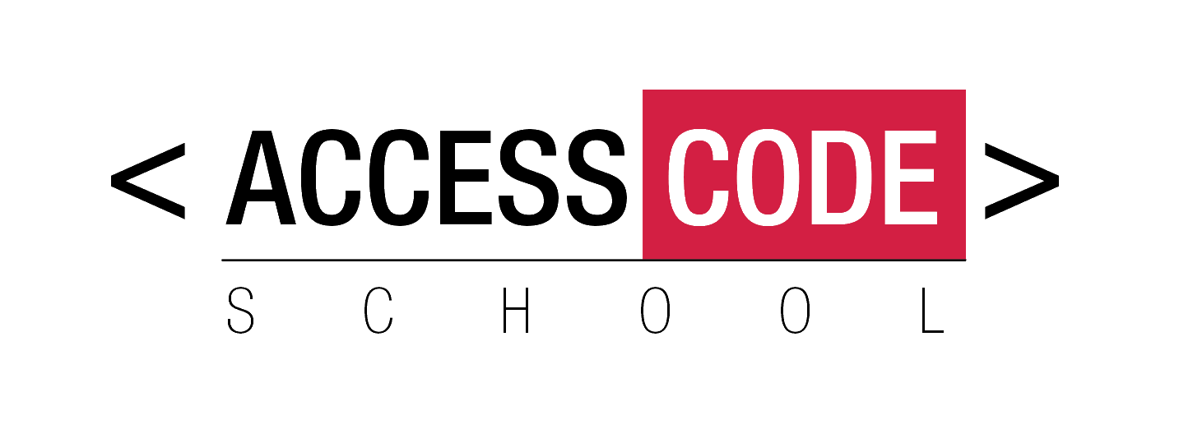  
  
Enfin, créez un fichier « main.js » :

const loading = document.getElementById("loadingAnimation") ;

const content = document.getElementById("displayContent") ;

window.onload = // écrivez du code ici

function showContent() {

// et là

}

**Consigne :**L'exercice consiste à changer les propriétés CSS « *display*» des 2 divs après un laps de temps (par exemple 3 secondes).

**Du JS utile à connaître pour réussir l'exercice :**

* [window](https://www.w3schools.com/js/js_window.asp)
* [onload](https://developer.mozilla.org/fr/docs/Web/API/GlobalEventHandlers/onload)
* [setTimeout](https://www.w3schools.com/jsref/met_win_settimeout.asp)
* [style.display](https://www.w3schools.com/jsref/prop_style_display.asp)